Shortcuts trên iOS 12 là gì?
Cùng với sự xuất hiện của iOS 12, Apple đã ra mắt một ứng dụng mới có tên Siri Shortcuts dành cho iPhone và iPad. Ứng dụng này là bước cải tiến lớn của Apple và có khả năng trở thành đối thủ đáng gờm của Google Assistant hay Alexa của Amazon.
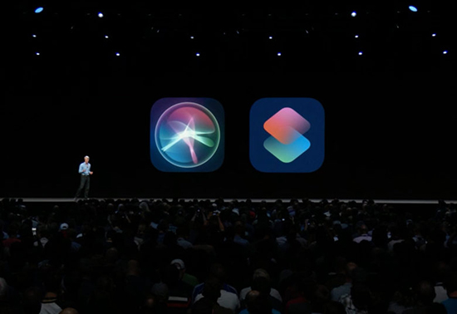
Siri Shortcuts được ra mắt dành cho iOS 12
Hiện tại, với phiên bản iOS 12 chính thức, người dùng có thể tải ứng dụng Siri Shortcuts miễn phí trên App Store
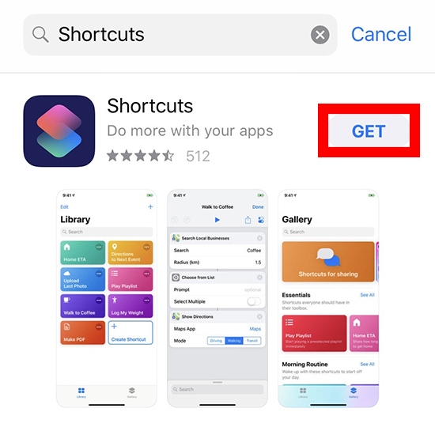
Người dùng có thể tải Shortcuts trên App Store
Sau khi tải ứng dụng xong, bạn có thể tự tạo những phím tắt riêng cho mình hoặc sử dụng những shortcuts được Apple gợi ý.
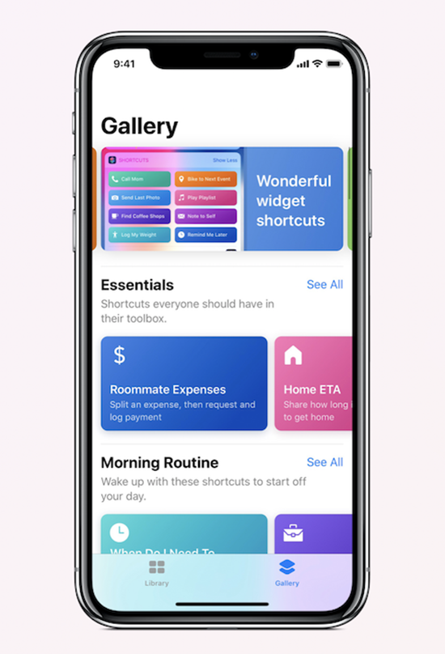
Bạn có thể tự tạo shortcuts hoặc sử dụng những shortcuts được Apple gợi ý
Siri Shortcuts giúp người dùng có thể thiết lập những câu lệnh đơn hoặc chuỗi lệnh tương ứng với các tác vụ riêng biệt, trong mỗi ứng dụng và thực hiện nhanh những tác vụ đó thông qua Siri.
Với câu lệnh đơn, bạn có thể mở nhanh 1 ứng dụng bất kỳ chỉ bằng một câu lệnh. Còn với chuỗi lệnh, bạn cần lựa chọn, sắp xếp nhiều tác vụ khác nhau sau đó kích hoạt chúng chỉ với một câu lệnh duy nhất. Chuỗi lệnh này hoạt động khá giống với hệ thống thiết bị trong một ngôi nhà thông minh sử dụng HomeKit của Apple.
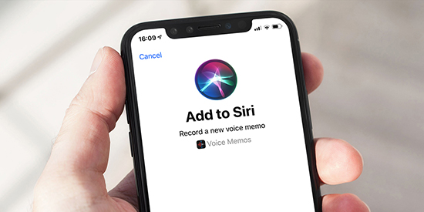
Thiết lập câu lệnh trên Siri Shortcuts
Như vậy, nhìn chung, Siri Shortcuts trên iOS 12 có khả năng tùy chỉnh khá đa dạng và hỗ trợ tốt những ứng dụng của bên thứ 3. Đây cũng là một trong những tính năng nổi bật nhất trên iOS 12 hiện nay. Còn bạn, bạn nhận xét thế nào về ứng dụng hữu ích này? Hãy chia sẻ với mọi người bằng cách để lại comment ở ô bình luận bên dưới nhé!

